MATEMATYKA
Temat: Porównywanie ułamków – ćwiczenia.
- Wykonaj test online
https://www.matzoo.pl/klasa4/porownywanie-ulamkow_21_96
- Zapisz w zeszycie

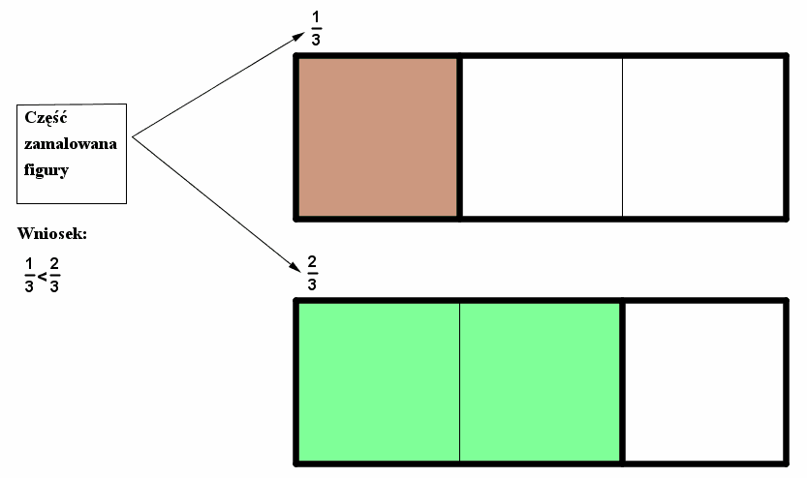
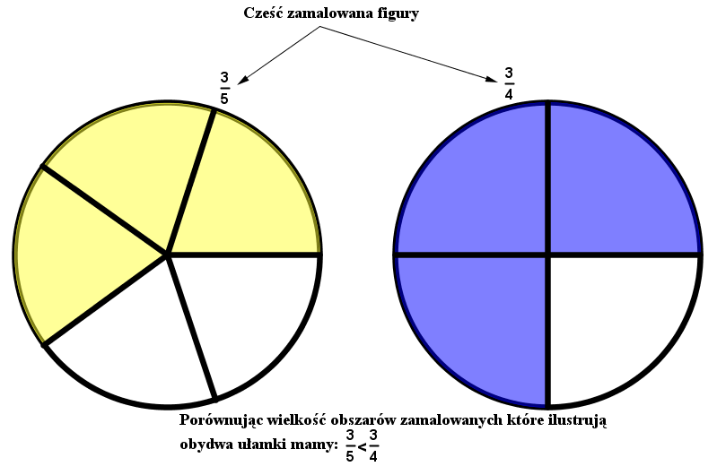

- Podręcznik str. 161 zad.1
Zeszyt ćwiczeń str. 63 zad. 5 i 6.

PRZYRODA
Temat: Jak powstaje gleba. ?

Dla zaznajomienia się z tematem lekcji , proszę o obejrzenie filmu /link do filmiku poniżej/. Informacje w podręczniku str.146.

https://www.youtube.com/watch?v=8yO_Ok84Ve4

Proszę zaznajomić się i wykonać polecenia wysłane przez panią Alę do całej klasy ,
miłej pracy .Barbara Górska

JĘZYK POLSKI
Lekcję uzupełniamy według wytycznych nauczyciela prowadzącego P. I. Pikoń
Temat: W jaki sposób pan Twardowski przechytrzył diabła?
I. Połącz pytanie z właściwą odpowiedzią, wpisując do zeszytu np. 1d. Jeżeli nie drukujesz lekcji, to dopisz całą odpowiedź ( bez pytania).
1.Co musiał zrobić Twardowski zgodnie z umową podpisaną na Łysej Górze?
2. Dlaczego według Ciebie, Mefistofeles nie chciał zostać mężem pani Twardowskiej?
3. W jaki sposób pan Twardowski przechytrzył diabła?
4. Dlaczego utwór A. Mickiewicza nosi tytuł „Pani Twardowska”?
- Utwór A. Mickiewicza nosi tytuł „Pani Twardowska”, ponieważ żona pana Twardowskiego uratowała jego duszę. Musiała wyglądać groźnie, bo chociaż nic nie mówiła, to diabeł czmychnął na jej widok przez dziurkę od klucza.
- Pan Twardowski przechytrzył diabła, bo wiedział, że nie wykona on trzeciego zadania, które polegało na zamieszkaniu przez rok z panią Twardowską.
c) Mefistofeles przestraszył się pani Twardowskiej, bo groźnie wyglądała.
d) Pan Twardowski miał po 2 latach zjawić się w Rzymie, aby oddać diabłu swoją duszę.

II. Połącz liniami pasujące do siebie wyrazy. Jeżeli nie drukujesz lekcji, to zrób polecenie w zeszycie.
koń hulanka, swawola
patron paznokcie
bratnale zając
krogulcze cyrograf
szewc malowany na płótnie
żołnierz duże gwoździe
tańce adwokat
kontrakt trzy szczutki
Zadania zrób na wtorek.
Wejdź na stronę epodreczniki i poćwicz znajomość utworu „Pani Twardowska”.
Zrób ćw. 5 i 6. Sprawdź swoje odpowiedzi.
https://epodreczniki.pl/a/spotkanie-z-czartem/DMzNDUszo
Dla chętnych: narysuj panią Twardowską.
POLECANE:
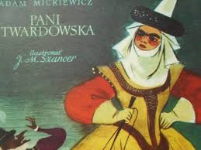
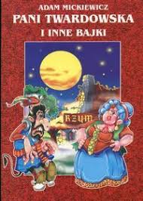
Tak przedstawiają panią Twardowską przykładowe ilustracje:
